Весёлая «Карусель».
В детском саду сегодня гости. Это малыши, которые пока не ходят в детский сад (возраст 1,5 – 2 года) вместе с мамами и папами пришли в Центр игры. Начала свою работу мобильная игровая студия «Карусель». Мобильная – потому что здесь все в движении и сама студия может передвинуться в какое угодно помещение, а содержание деятельности можно изменить в зависимости от возникающей ситуации, а «Карусель» - потому что, во-первых, все действо происходит по определенному круговому циклу, а во-вторых, здесь царит радость, удивление, неподдельный интерес.
В течение часа дети и их родители поочередно посещают мини – студии. Сначала в лего-студии их ждали педагоги - Татьяна Валерьевна и Алена Викторовна вместе с детьми строили для домашних животных двор, игровая задача была для малышей трудная – собрать всех животных на игрушечном дворе. Легоконструктор детям понравился: яркие, красочные, легкие, удобные для построек детали завораживали детей, удивляли взрослых. Детские ручки очень старались и руки взрослых терпеливо помогали малышам!

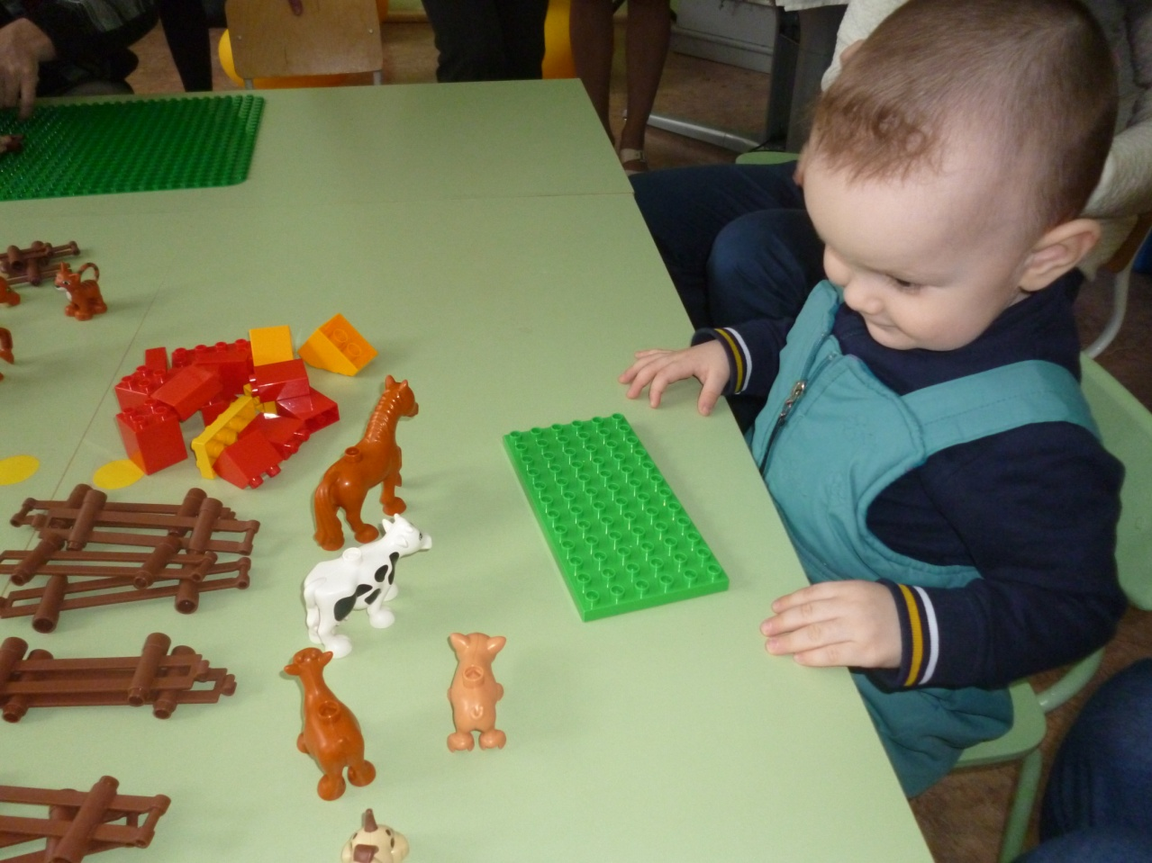

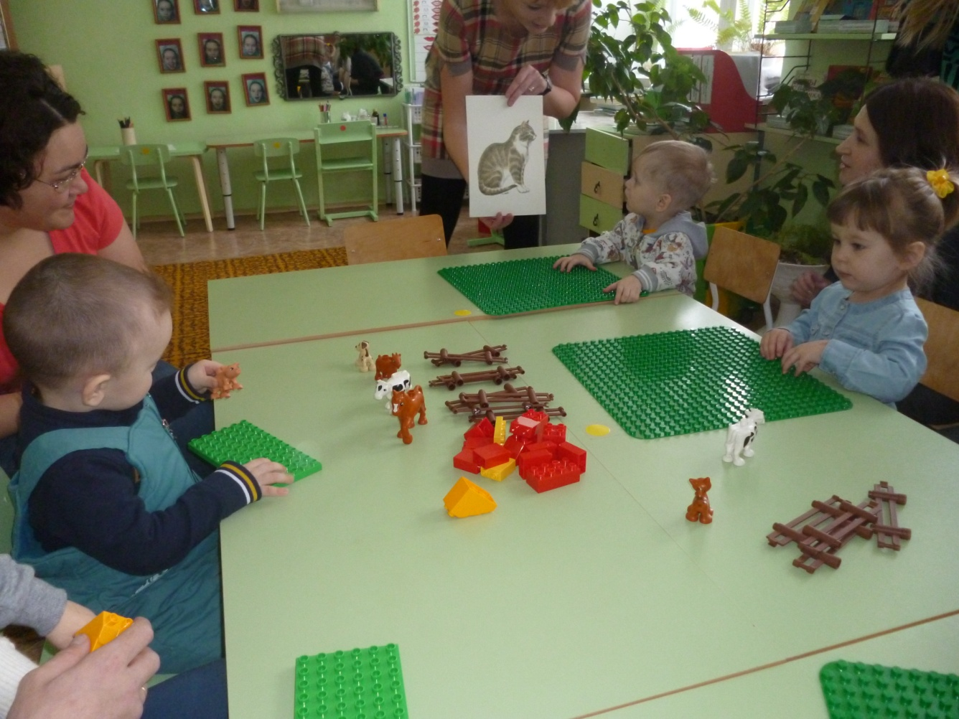

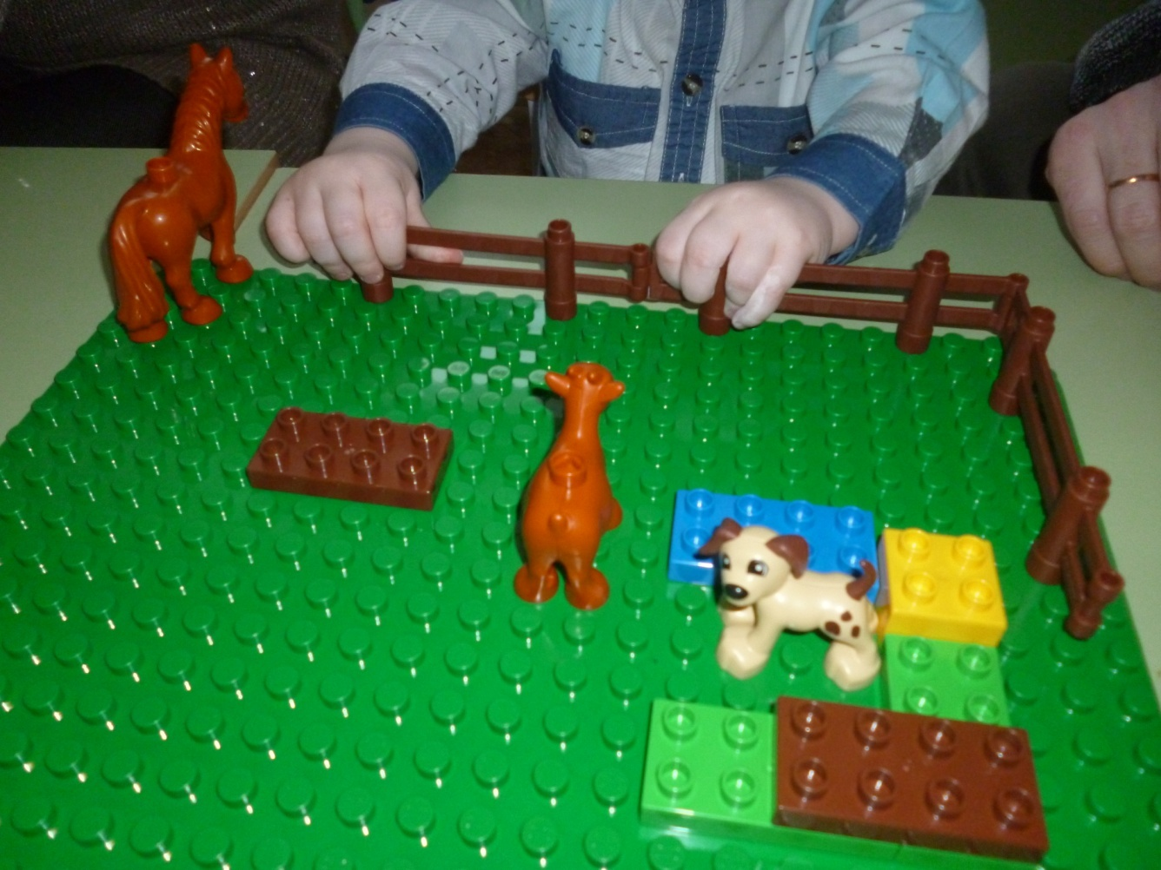

А дальше – волшебные кисточки … Воспитатель Лариса Сергеевна вместе с детьми рисовали пушистый снежок. Родители малышей признаются, что кисть и гуашь детям дома дают не все: стол, одежда, руки – все пачкается… А смотрят, как их ребёнок удивляется, что за кистью по листу бумаги бежит цветная дорожка, и радуются вместе со своим малышом…
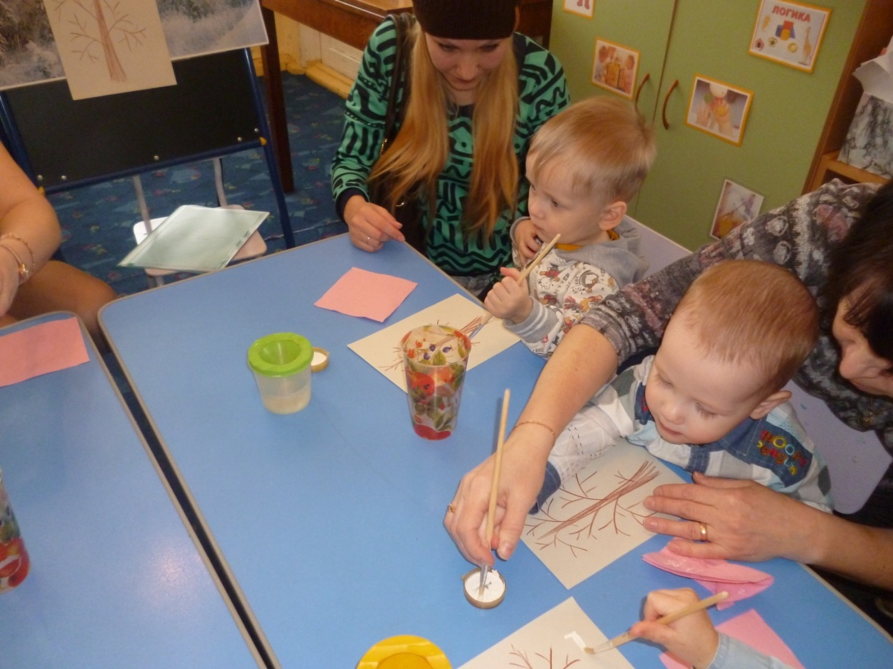
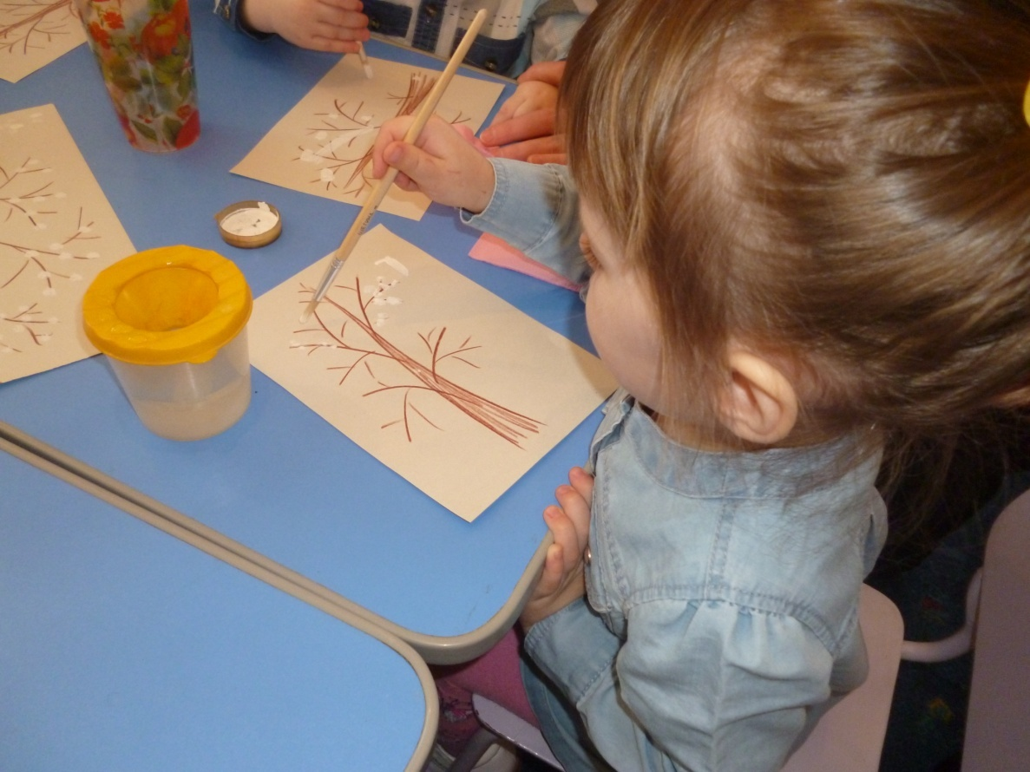

Задорный голос музыкального руководителя Людмилы Александровны позвали детей в чудесную страну музыки и танца, и все пришли в музыкальный зал. А там под музыку и песенки затопали ножки, захлопали ручки, дружно приседали и кружились!
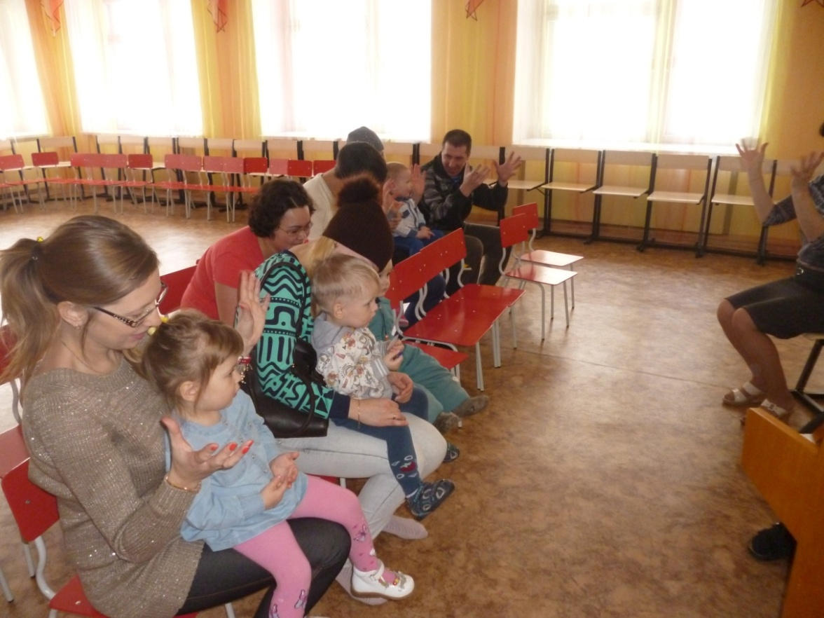

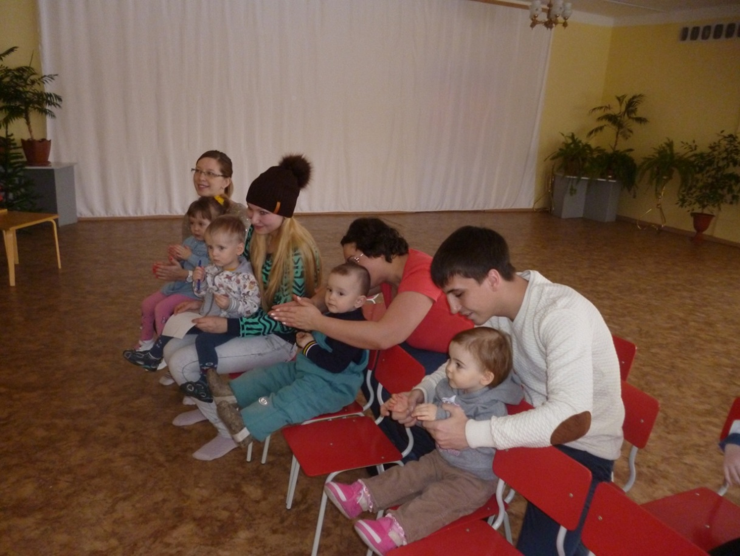

«Карусель» остановилась… А деткам уходить не хочется.
Приходите к нам еще! Мы вам рады!
